1. 姓名、學號：柯利韋、D0683497
2. 實作題目：4.21 題
3. 實作之程式語言與平台：C#
4. 實作之程式檔案：4.21.exe
5. 程式主流程：輸入一串數字（每個數字使用空白或逗點分開），將輸入之數字從字串轉為整數，如果中間有不能轉換的就印出訊息然後跳過那個字，接著建立三個 Thread 然後執行，若三個 Thread 都結束印出案任意鍵關閉此視窗
6. 重要的程式碼或副程式：
   * 主程式

static void Main(string[] args)

{

var list = GetInput();

Thread thr1 = new Thread(GetAverage);

Thread thr2 = new Thread(GetMinimum);

Thread thr3 = new Thread(GetMaximum);

thr1.Start(list);

thr2.Start(list);

thr3.Start(list);

if (!thr1.IsAlive && !thr2.IsAlive && !thr3.IsAlive)

{

Console.WriteLine("按任意鍵關閉此視窗");

Console.ReadLine();

}

}

* + 輸入字串轉成整數 List

public static IEnumerable<int> GetInput()

{

Console.Write("請輸入: ");

string input = Console.ReadLine();

string[] intlist = input.Split(new char[] { ',', ' ' });

List<int> resultList = new List<int>();

foreach (string item in intlist)

{

try

{

int result = Int32.Parse(item);

resultList.Add(result);

}

catch (FormatException)

{

Console.WriteLine($"Unable to parse '{item}'");

}

}

return resultList;

}

* + 獲取平均值並印出

private static void GetAverage(object obj)

{

var list = (IEnumerable<int>)obj;

Console.WriteLine($"The average value is {(int)list.Average()}");

}

* + 獲取最大值並印出

private static void GetMaximum(object obj)

{

var list = (IEnumerable<int>)obj;

Console.WriteLine($"The maximum value is {list.Max()}");

}

* + 獲取最小值並印出

private static void GetMinimum(object obj)

{

var list = (IEnumerable<int>)obj;

Console.WriteLine($"The minimum value is {list.Min()}");

}

1. 執行結果截圖：

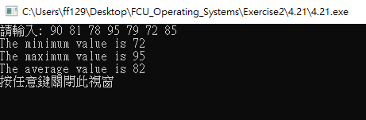

1. 心得：

原本印出結束字串的時候沒有判斷 Thread 是否執行完畢，結果導致每次輸入完後就先印出結束才印出平均值、最大值跟最小值，後來加上判斷後就解決了。